淡江時報 第 1071 期
世界大學網路排名揭曉 本校蟬聯私校第一
學校要聞
【潘劭愷淡水校園報導】世界大學網路排名（Webometrics Rankings of World Universities；WRWU）2018年7月份最新排名出爐，本校全球排名632、亞洲143、全國第10、仍穩坐私校第一。在4項指標表現中，「Presence」233名，「Impact」242名，「Openness」977名，「Excellence」1,331名。

該排名自2004年起，由Cybermetrics實驗室（西班牙國家研究委員會）每半年提供一份高等教育機構的學術排名報告，其提供學術資料和網站數據作為評比，每年1月與7月更新。

國內其他大學排名，19所學校排入前1,000名，包括臺大第93名、交大第253名、清大277名、成大第286名、中央466名、中山472名、陽明512名、臺師大617名、臺科大619名、中興701名、高醫大855名、政大869名、中國醫大877名、長庚902名、中正935名、輔仁952名、海洋966名、北醫大968名、元智978名。
2019/01/30

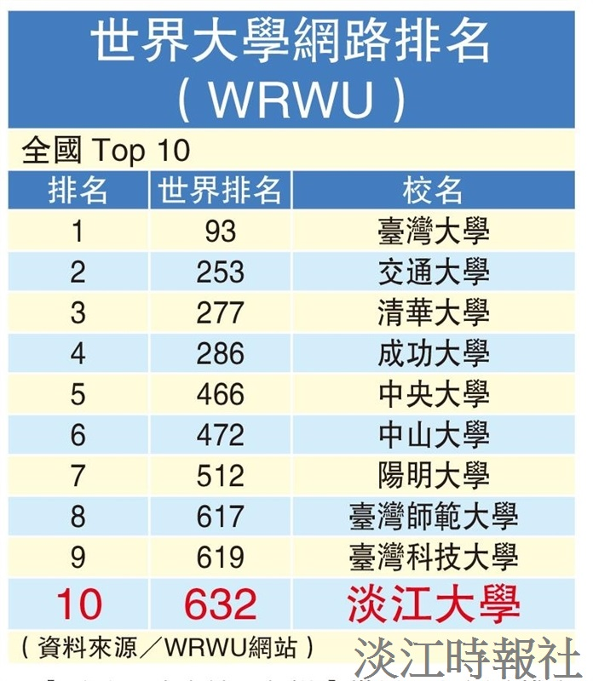
世界大學網路排名揭曉！本校蟬聯私校第一。（表／淡江時報製）

